Управление образования администрации

Амурского муниципального района Хабаровского края

Муниципальное бюджетное учреждение

дополнительного образования

центр детского творчества «Темп» г. Амурска

Амурского муниципального района Хабаровского края

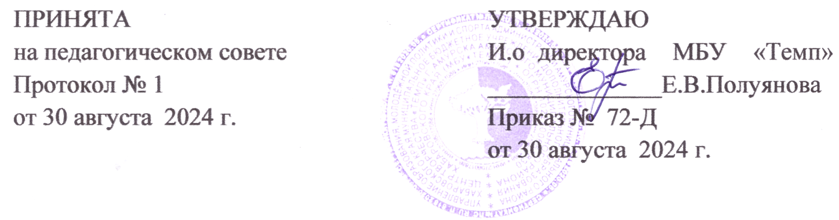

Дополнительная общеобразовательная общеразвивающая программа художественной направленности

***«Кукольная мастерская»***

(вид деятельности – декоративно-прикладное творчество)

Уровень программы - стартовый

Возраст обучающихся – 7-14 лет

Срок реализации – 1 год

Автор-составитель:

Козострига Татьяна Михайловна,

педагог дополнительного образования

Амурск

2024

**Раздел 1. Комплекс основных характеристик программы**

**Пояснительная записка**

Творчество и творческая деятельность определяет сегодня ценность человека. Создание изделий из текстиля – конкретная практическая деятельность, направленная на изготовление реальных предметов, которые можно использовать в играх и быту. В процессе работы у ребёнка формируются психические и физические процессы, такие как: мышление, воображение, ловкость, точность, мелкая моторика рук, глазомер.

Текстильная кукла - это синтез скульптуры, живописи, дизайна. Создание такой куклы своими руками от начала до конца помогает развить творческое начало и фантазию, выразить индивидуальность, раскрыть особый внутренний мир. Создавая свою неповторимую куклу, каждый обучающийся вкладывает в ее образ свою любовь и энергетику, становится творцом, художником.

Игрушка, кукла – одно из самых ярких отражений человеческой истории и культуры – близка и понятна каждому. Наряду с промышленными и кустарными красавицами в последнее время наблюдается живой интерес к рукотворной тряпичной кукле. Этот своеобразный вид художественного творчества в современной жизни приобретает всё больше поклонников, коллекционеров и любителей создавать авторскую куклу.

Дополнительная общеобразовательная общеразвивающая программа «Кукольная мастерская» разработана на основе Примерной основной образовательной программы образовательного учреждения, составитель Е.С.Савинов. - М.: Просвещение, 2011.; Программ студии декоративно-прикладного творчества (Горнова Л.В. Студия декоративно-прикладного творчества: программы, организация работы, рекомендации. - Волгоград: Учитель, 2008.); Нагель О.И. Художественное лоскутное шитье (основы лоскутного шитья и традиции народного текстильного лоскута): Учебно-методическое пособие для учителя. – М., 2004.

Данная программа разработана в соответствии с нормативными документами:

* Федеральный закон от 29.12.2012 № 273-ФЗ «Об образовании в Российской Федерации»;
* Федеральный закон от 31.07.2020 № 304-ФЗ «О внесении изменений в Федеральный закон «Об образовании в Российской Федерации» по вопросам воспитания обучающихся»;
* Приказ Минпросвещения Российской Федерации от 27.07.2022 г. № 629 «Об утверждении Порядка организации и осуществления образовательной деятельности по дополнительным общеобразовательным программам»;
* Постановление Главного государственного санитарного врача РФ от 28.09.2020 № 28 «Об утверждении санитарных правил СП 2.4. 3648-20 «Санитарно-эпидемиологические требования к организации воспитания и обучения, отдыха и оздоровления детей и молодежи»;
* Федеральный проект «Успех каждого ребенка» национального проекта «Образование» от 01.10.2018 г.;
* Распоряжение Правительства Российской Федерации от 31 марта 2022 г. № 678-р «Концепция развития дополнительного образования детей до 2030 года»;
* Приказ об утверждении Положения о дополнительной общеобразовательной программе в Хабаровском крае от 26.09.2019 г. № 383П;
* Положение о дополнительной общеобразовательной общеразвивающей программе МБУ «Темп», утвержденное приказом директора от 14.02.2019;
* Устав МБУ «Темп» г. Амурска.

По своей **направленности данная** программа **-**  художественная. Направление – декоративно-прикладное творчество.

Дополнительная общеобразовательная общеразвивающая программа «Кукольная мастерская» направлена на обучение традиционным и современным техникам изготовления куклы и возрождение интереса к рукоделию.

**Новизна данной программы** состоит в том, что в образовательном процессе в органическом единстве сочетаются практика и теория, проверенные опытом работы, и учитываются современные требования к изделиям, технологиям и материалам, применяемым для их изготовления. При разработке программы расширено содержание за счет введения современных видов декоративно-прикладного творчества.

**Актуальность программы**. Среди множества видов творческой деятельности одной из самых привлекательных для детей младшего и среднего школьного возраста является деятельность по изготовлению текстильной куклы, кукольной одежды, предметов гардероба и предметов кукольного быта. Все это с активностью используется в игровой деятельности ребенком и способствует его социализации.

Обучающиеся имеют возможность ощутить радость от реализации самых смелых идей от изготовления изделий своими руками, что открывает перед ними широкое поле для реализации идей по дизайну одежды или интерьера.

**Отличительные особенности программы**. Программа ценна своей практической значимостью – творческой самореализацией обучающихся, самостоятельной творческой деятельностью, а также развитием у обучающихся умения создавать красивые и полезные вещи, отвечающие социальным, утилитарным, функциональным, и эстетическим требованиям.

Дополнительная общеобразовательная общеразвивающая программа «Кукольная мастерская» направлена на продуктивную творческую деятельность. Программа включает в себя не только обучение, но и создание индивидуальных и коллективных сюжетно – тематических композиций, в которых используются изделия, выполненные обучающимися на занятиях.

**Педагогическая целесообразность**. Выполняя работу по созданию текстильной куклы, обучающийся учится создавать уют, у него развиваются чувство цвета, дизайнерские способности. При этом многие изделия, созданные для украшения, выполняют не только декоративную, но и декоративно - утилитарную функцию (игрушки с карманом для хранения различных предметов и др.).

Увлечение обучающихся поначалу лишь непосредственным изготовлением предлагаемых образцов постепенно перерастает в стремление самим придумывать и воплощать воображаемое в материале.

В процессе образовательной деятельности обучающиеся пробуют работать в различных направлениях творчества, знакомятся с разного рода и вида ткани, изучают технику выполнения простых и отделочных швов. Существенное место отведено изучению вопросов по охране труда и технике безопасности при использовании колющими, режущими и другими предметами и инструментами.

Используя различные методы работы с обучающимися, можно научить их не только изготавливать изделия и поделки для себя и своих близких, но и заинтересовать в дальнейшем.

**Уровень программы** – базовый. Овладение базовым уровнем является достаточным для продолжения обучения на следующей ступени обучения.

|  |  |  |
| --- | --- | --- |
| **Период** | **Предполагает** | **Содержание** |
| 1 год | Программа носит выраженный деятельностный характер, создается возможность активного практического погружения обучающихся в сферу соответствующей предметн**о**й деятельности. | Обучение направлено на удовлетворение интересов обучающихся в приобретении знаний и умений о приемах и техниках работы с материалами и инструментами, знакомство с историей видов декоративно – прикладного творчества, на изготовление декоративно – художественных изделий под руководством педагога |

**Адресат программы.** Возраст детей, участвующих в реализации данной общеобразовательной общеразвивающей программы, - 7-14 лет. Набор в группы осуществляется на основании заявления родителя (законного представителя).

Содержание  программы соответствует познавательным возможностям обучающихся младшего и среднего школьного возраста, предоставляет им возможность работать на уровне повышенных требований, развивая учебную мотивацию.

Обучающиеся данного возраста активно участвуют в деятельности коллектива, способны к проявлению творческого воображения и творческой деятельности, желают самостоятельно менять окружающую их обстановку.

Данная программа доступна для обучающихся без предъявления требований к уровню подготовки.

**Объем и срок освоения программы**. Срок реализации программы «Кукольная мастерская» - 1 год; 216 часов (6 часов в неделю).

Базовыми для программы являются разделы:

- Азбука швейных работ;

- Текстильная кукла;

- Аксессуары для куклы.

Каждый раздел программы включает в себя основные теоретические сведения, практические работы и рекомендуемые объекты труда. Обучение направлено на удовлетворение интересов обучающихся в приобретении базовых знаний и умений о приемах и техниках работы с материалами и инструментами, знакомство с историей видов декоративно – прикладного искусства, на изготовление  изделий под руководством педагога, учатся организации своего рабочего места.

**Форма обучения** по данной программе – очная.

**Виды занятий.** Занятия по данной программе состоят из теоретической и практической частей, причем большее количество времени за­нимает практическая работа.

Формы проведения занятий: традиционные (учебное занятие, экскурсия, обучающие игры и т.д.), нетрадиционные (конкурс, праздник и др.)

Формы организации образовательной деятельности: фронтальная работа, работа в паре, в группе, индивидуальная работа. Форму занятий можно определить, как творческую, самостоятельную деятельность обучающихся.

В процессе реализации программы используются такие формы и методы обучения:

- объяснение, беседа;

- использование наглядных пособий (иллюстрации, образцы изделий, чертежи, плакаты, рисунки, методические пособия по технологии изготовления изделий);

- практическая работа;

- игра;

- выставка;

- экскурсия и др.

Программа позволяет индивидуализировать сложные работы: более сильным обучающимся будет интересна сложная конструкция, менее подготовленным, можно предложить работу проще. При этом обучающий и развивающий смысл работы сохраняется.

**Режим занятий, периодичность и продолжительность занятий.**

|  |  |  |  |  |  |
| --- | --- | --- | --- | --- | --- |
| Период | Продолжительность занятия (час) | Кол-во занятий в неделю | Кол-во часов в  неделю | Кол-во недель | Кол-во часов в год |
| 1 год обучения | 2 часа по 45 мин. | 3 | 6 | 36 | 216 |
| 1 час занятия – 45 минут, перерыв - 15 минут. | | | | | |

**Цель и задачи программы**

**Цель программы:** Развитие творческих способностей обучающихся в процессе изготовления текстильной куклы.

**Задачи программы:**

*Предметные:*

- формировать представление о традиционных и современных методах изготовления кукол;

− знакомить с различными видами тканей, их свойствами;

− обучать технологическим приёмам выполнения ручных швов;

− познакомить с инструментами и материалами, необходимыми для изготовления изделий;

- формировать знания по использованию инструкционно - технологических карт при работе по изготовлению кукол;

− обучать технологии изготовления традиционных и современных кукол;

− учить изготавливать поделки, аксессуары, предметы быта, следуя принципам технологической последовательности.

*Метапредметные:*

- формировать умение планировать работу и самостоятельно контролировать ее поэтапное выполнение;

− способствовать развитию творческой и познавательной активности;

- формировать стремление самостоятельно приобретать знания, умение наблюдать, обобщать;

− развивать мелкую моторику пальцев рук, глазомер;

− развивать умение выполнять начатое дело до конца.

*Личностные:*

− воспитывать трудолюбие, внимательность, чувство ответственности;

− воспитывать уважительное и бережное отношение к результатам своего труда и труда других обучающихся;

− способствовать развитию волевых качеств: усидчивость, терпение, умение доводить дело до конца.

**Содержание программы**

**Учебный план**

|  |  |  |  |  |  |
| --- | --- | --- | --- | --- | --- |
| **Блок** | **Тема** | **Количество часов** | | | **Формы контроля** |
| **всего** | **теория** | **практика** |
| **1. Азбука швейных работ** | | **10** | **4** | **6** |  |
|  | Вводное занятие | 2 | 2 | - | Входная диагностика |
| Материалы и инструменты. | 2 | 1 | 1 | Опрос  Тест  Кроссворд |
| Виды швов | 6 | 1 | 5 | Наблюдение  Опрос  Тест |
| **2. Текстильная кукла** | | **186** | **13** | **173** |  |
|  | **2.1.** Беседа «История возникновения кукол».  Виды текстильных кукол. | 2 | 1 | 1 | Опрос  Наблюдение |
| **2.2.** Примитивные текстильные куклы  (куколки-малышки,  куколки-броши,  куколки- брелочки) | 36 | 3 | 33 | Наблюдение  Опрос  Анализ выполнения работы  Выставка |
| **2.3.** Текстильные пупсы  (пучеглазики,  пупсы-цветочки) | 34 | 2 | 32 | Наблюдение  Тест  Анализ выполнения работы  Выставка |
| **2.4.** Кукла – тильда  (заяц- тильда,  мишка-тильда,  тильда - пухлик) | 44 | 2 | 42 | Наблюдение  Анализ выполнения работы  Выставка |
| **2.5.** Куклы- тыквоголовки | 30 | 2 | 28 | Наблюдение  Опрос  Анализ выполнения работы |
| **2.6.** Куклы с поворотной головой. | 40 | 3 | 37 | Наблюдение  Опрос  Анализ выполнения работы |
| **3. Аксессуары для кукол** | | **18** | **2** | **16** |  |
|  | **3.1.**Обувь для куклы | 10 | 1 | 9 | Наблюдение  Анализ выполнения работы |
| **3.2.** Сумочка для куклы | 4 | 0,5 | 3,5 | Наблюдение  Анализ выполнения работы |
| **3.3.** Рюкзачок для куклы | 4 | 0,5 | 3,5 | Наблюдение  Анализ выполнения работы |
| **4.** **Итоговое занятие** | | **2** | **2** | **-** | Выставка |
| **ВСЕГО:** | | **216** | **21** | **195** |  |

**Содержание**

**1. Азбука швейных работ.**

***Вводное занятие.*** Знакомство с обучающимися. Беседа о видах рукоделия. Введение в программу. Требования к учащимся по правилам безопасности труда и культуре поведения. Расписание занятий. Просмотр образцов изделий.

***Материалы и инструменты.*** Виды тканей: ситец, фланель, трикотаж, сатин, драп. Свойства тканей. Соответствие тканей виду изделия. Наполнитель. Материалы для волос. Инструменты и приспособления: иглы, иглы для кукол, ножницы, наперсток, крючок для выворачивания рулика, утюг, маркеры по ткани, палочки для суши. Правила пользования инструментами и приспособлениями. Правила безопасности труда.

*Практическая работа*. Проверка тканей на сминаемость, гигроскопичность, прочность. Составление коллекции видов тканей. Файнворд «Виды тканей». Тест «Свойства материалов».

***Виды швов.*** Инструменты и приспособления для ручных работ: иглы, ножницы. Показ методов и способов вдевания нити в иглу, методов и способов завязывания узелков. Отмеривание нитей нужной длины, закрепление ее на ткани. Виды простых швов: «вперед иголку», «назад иголку», «через край», «петельный», «потайной».  Показ приемов выполнения ручных стежков.

*Практическая работа*. Вдевание нити в иглу, завязывание узелков. Выполнение швов «вперед иголку», «назад иголку», «через край», «петельный», «потайной».

**2. Текстильная кукла**

***2.1 Беседа «История возникновения кукол»*. *Виды текстильных кукол.*** Беседа, презентация о текстильных куклах.

***2.2.*** ***Примитивные текстильные куклы (куколки- брелочки, куколки-малышки, куколки-броши)*** Демонстрирование образов кукол, способов раскроя, сметывание деталей кукол, оформления простейшей прически и утяжки трикотажного личика. Знакомство с набивочным материалом.

*Практическая работа.* Раскрой, сметывание, сшивание, набивка куклы - брелочка. Создание образа, рисование лица, примитивное платье, оформление прически. Раскрой, сметывание, сшивание куклы-малышки, сразу оформление ножек, набивка куклы. Создание образа, рисование примитивного лица акриловыми красками, оформление прически. Раскрой головы куклы-брошки, ручек, платья, сметывание, сшивание, набивка, украшение платья, рисование лица. Оформление прически. Крепление с застежкой. Мини – выставка.

***2.3.*** ***Текстильные пупсы (пучеглазики, пупсы-цветочки).*** Особенности кроя и шитья из трикотажной ткани крупных кукол. Утяжка головы. Оформление прически из акриловых ниток. Виды различных глаз. Набросок своей куклы.

*Практическая работа.* Раскрой по выкройкам из трикотажной ткани тельца пупса, сшивание деталей. Набивка куклы, утяжка головы, оформление лица, вышивание мелких деталей. Выкройка одежды, пошив ее, декорирование. Тематическая мини-выставка.

***2.4.*** ***Кукла – тильда (заяц- тильда, мишка-тильда, тильда - пухлик).*** История возникновения куклы Тильды. Особенности построения тела куклы. Виды кукол. Выкройки различных кукол. Способы набивки деталей куклы, стачивание потайным стежком. Выкраивание примитивной одежды (жилет, штанишки, юбочка) по лекалам. Оформление лица.

*Практическая работа.* Раскрой игрушки по выкройкам, сметка деталей, стачивание, набивка, оформление мордочки мишки Тильды. Раскрой игрушки по выкройкам, сметка деталей, стачивание, набивка, оформление мордочки зайца Тильды, раскрой и пошив примитивной одежды. Раскрой куклы Пухлик по выкройкам. Сметка и стачивание деталей, набивка тела и оформление головы. Пошив одежды. Оформление лица.

***2.5. Куклы- тыквоголовки.***

Технология изготовления текстильной куклы-тыквоголовки. Расположение деталей на ткани.

*Практическая работа.* Раскрой деталей куклы, соединение деталей; оформление головы. Пошив одежды для куклы.

*Выставка работ учащихся.*

***2.6. Куклы с поворотной головой.*** Особенности изготовления куклы с поворотной головой. Правила пришивания трессов. Правила прошивания пальчиков.

*Практическая работа.* Раскрой деталей, соединение деталей; оформление лица. Пришивание трессов. Пошив одежды для куклы.

**3. Аксессуары для кукол**

***3.1. Обувь для куклы.*** Материалы для изготовления обуви для кукол. Виды обуви.

*Практическая работа.* Раскрой деталей, соединение. Украшение обуви.

***3.2.******Сумочка для куклы.*** Просмотр моделей сумочек. Материалы для изготовления сумочек. Правила раскроя.

*Практическая работа.* Раскрой сумочки. Соединение деталей. Украшение сумочки.

***3.3.******Рюкзачок для куклы.*** Материалы для изготовления рюкзака. Правила пошива. Фурнитура.

*Практическая работа.* Раскрой рюкзака. Соединение деталей. Крепление фурнитуры.

**4. Итоговое занятие*.*** Подведение итогов за год.

**Планируемые результаты**

*Предметные:*

- имеют представление о традиционных и современных методах изготовления кукол;

- знают виды тканей, их свойства;

- владеют технологическими приёмами выполнения ручных швов;

- знают и пользуются инструментами и материалами, необходимыми для изготовления изделий;

- умеют пользоваться инструкционно - технологическими картами при работе по изготовлению кукол;

- владеют технологией изготовления традиционных и современных куклы;

- умеют изготавливать поделки, аксессуары, предметы быта, следуя принципам технологической последовательности.

*Метапредметные:*

- умеют планировать работу и самостоятельно контролировать ее поэтапное выполнение;

- проявляется творческая и познавательная активность;

- охотно приобретают новые знания, умение наблюдать, обобщать;

- совершенствуютсямелкая моторика рук, глазомер;

- умеют выполнять начатое дело до конца.

*Личностные*:

- проявляются трудолюбие, внимательность, чувство ответственности;

- уважительно и бережно относятся к результатам своего труда и труда других обучающихся;

- проявляются волевые качества: усидчивость, терпение, умение доводить дело до конца.

|  |  |
| --- | --- |
| **Обучающиеся будут знать** | **Обучающиеся будут уметь** |
| − основные правила охраны труда при работе с инструментами; | − правильно организовать рабочее место, работать с инструментами; |
| − виды тканей, используемых для изготовления традиционных и современных текстильных кукол; | − правильно подбирать цветовую гамму материалов для изготовления текстильной куклы; |
| - схемы пошагового изготовления текстильных кукол; | − разбираться в схемах пошагового изготовления текстильных кукол; |
| − знать способы изготовления кукол разными способами | - изготавливать текстильные куклы разными способами в соответствии с технологией; |

**Раздел 2. Комплекс организационно - педагогических условий**

**реализации программы**

**Календарный учебный график**

|  |  |  |
| --- | --- | --- |
| **Период** | **Сроки** | **Кол-во недель** |
| Продолжительность учебного года | 01 сентября – 31 мая | 36 недель |
| Начало учебного года |  |  |
| - для групп второго и последующих годов обучения | 01 сентября |  |
| - для групп первого года обучения | 15 сентября |  |
| Период образовательной деятельности I полугодие | 01 сентября –  31 декабря | 17 недель |
| Период образовательной деятельности II полугодие | 09 января – 31 мая | 19 недель |
| Текущий контроль | В течение года | После освоения каждой темы программы |
| Входящая диагностика | Сентябрь |  |
| Промежуточная диагностика | Декабрь |  |
| Итоговая диагностика | Май |  |

Календарный учебный график составляется более подробно ежегодно на каждый учебный год и на каждую учебную группу и является обязательным **Приложением** к дополнительной общеобразовательной общеразвивающей программе «Кукольная мастерская».

В период школьных каникул занятия проходят по расписанию в соответствии с содержанием программы.

**Условия реализации программы**

**Материально-техническое обеспечение:**

- просторный светлый кабинет, столы и стулья, гладильная доска, утюг

- оборудование и приспособления, образцы изделий, клей ПВА и «Момент», ножницы, шаблоны, ручные иглы, наперстки, игольницы, сантиметровая лента;

- нитки для шитья, ткань различных видов, нитки и картон для изонити, набивочный материал (синтепон, поролон);

- швейные машины.

**Информационное обеспечение:**

- интернет источники, ЦОР, литература.

**Кадровые условия реализации программы.** Дополнительную общеобразовательную программу «Кукольная мастерская» реализует педагог, обладающий профессиональными знаниями в предметной области, знающий специфику образовательной деятельности дополнительного образования, имеющий практические навыки в сфере организации деятельности обучающихся.

**Формы аттестации**

Формы подведения итогов реализации программы «Кукольная мастерская»: творческая работа, выставки (персональная, тематическая), тестирование знаний и практических умений, занятие-конкурс, участие в районной выставке детского творчества, анализ выполненных изделий.

***Основные виды диагностики результата.***

В процессе обучения по данной программе применяются способы проверки результатов:

- входная (проводится в начале обучения, определяет уровень знаний и художественно-творческих способностей ребенка (беседа, тесты);

- текущая(проводится на каждом занятии: акцентирование внимания, просмотр работ; определение уровня успешности и выявление ошибок в текущих работах обучающихся;

*-* промежуточная (проводится по окончании изучения отдельных тем: дидактические игры, кроссворды, тестовые задания, выставки; определение уровня освоения программы за 1-е и 2-е полугодия);

*-* итоговая (проводится в конце учебного года, определяет уровень освоения программы: итоговая выставка; определение уровня знаний, навыков и умений по освоению программы за год и по окончании всего курса обучения).

Формы и методы выявления достигнутых результатов:

- педагогическое наблюдение при последовательности выполнения работ;

- создание ситуаций проявления результатов;

- тестирование по различным темам пройденного материала;

- самостоятельная работа в изученных техниках по выбору;

- анализ результатов работы;

- проведение отчётных выставок;

- участие в конкурсных мероприятиях различного уровня.

**Оценочные материалы**

Оценка результатов по данной программе осуществляется по ходу занятий: беседа, выполнение практического или теоретического задания, самостоятельный контроль.

Регулярное отслеживание качества усвоения знаний и умений в учебном процессе проводится через систему диагностирующих мероприятий: опрос, тестирование, наблюдение, анкетирование, анализ продуктов деятельности, конкурс, кроссворд, самоорганизация труда.

Формы контроля и подведения итогов реализации программы актуальны: тестирование, опрос, наблюдение, кроссворд, участие обучающихся в выставках, конкурсах различного уровня, персональные выставки.

- Творческие задания по карточкам;

- диагностические игры;

- конкурс мастерства «Золотая игла»;

- ребусы, викторины.

***Определение уровня выполнения практической работы.***

**Высокий** - самостоятельное выполнение работы в полном объеме с соблюдением необходимой последовательности, проявленные организационно - трудовые умения.

**Средний** *-*  выполнение работы с незначительными недоработками, если в работе присутствует небрежность.

**Низкий** *-*  работа выполнена под руководством педагога с незначительным участием учащегося, с неаккуратностью и неряшливостью.

Оценка результатов проводится по пятибалльной шкале:

4,0 – 5,0 - высокий уровень;

2,0 - 3,9 - средний уровень;

4,0 – 5,0 – высокий уровень.

Полученный результат является условным определением уровня ЗУН обучающихся.

**Методические материалы**

**Конспекты и сценарии занятий, бесед:**

- материалы для проведения бесед: «Путешествие в страну рукоделия», «История народной куклы»;

- разработки занятий, конкурсов: «Золотая игла», «Дело мастера боится», «Секреты мастерства», «Аксессуар для куклы: сумочка» и др.;

- авторские разработки: интерактивная игра, кроссворд «Рукодельница»,

**Дидактический материал:**

- технологические карты по темам «Текстильная кукла», «Виды швов»;

- демонстрационный материал «Виды тканей»;

- выкройки – лекала для изготовления изделий;

- образцы изделий;

- выставочный фонд;

- литература по видам декоративно-прикладного творчества (соответствует списку литературы).

**Наглядный материал:**

- на занятиях используются все известные виды наглядностей: показ иллюстраций, рисунков, проспектов, журналов и книг, фотографий, образцов изделий, демонстрация трудовых приёмов, операций по закреплению их в практической деятельности.

**Педагогические технологии, используемые в образовательной деятельности**

*Технология личностно - ориентированного обучения* – позволяет максимально развивать индивидуальные познавательные способности обучающегося на основе имеющегося у него опыта жизнедеятельности. Основу данной технологии составляют дифференциация и индивидуализация обучения.

*Технология разноуровневого обучения* – позволяет создать условия для включения, каждого обучающегося в деятельность, соответствующую уровню его развития (разноуровневые задания, индивидуальные образовательные маршруты).

*Технология проектного обучения* – ориентирована на самостоятельную деятельность обучающихся. В основе метода проектов лежит развитие познавательных навыков, умений самостоятельно конструировать свои знания и ориентироваться в информационном пространстве, развитие критического мышления.

*Игровые технологии* включают методы и приёмы организации педагогического процесса в форме различных педагогических игр: ролевые игры, дидактические игры, коммуникативные, познавательные игры.

*Здоровьесберегающие технологии* – направлены на сохранение здоровья, создание максимально возможных условий для развития духовного, эмоционального, личностного здоровья, повышения работоспособности обучающихся (чередование различных видов деятельности, физкультминутки, комплекс упражнений на снятие усталости, положительный психологический климат на занятии).

*Технология педагогики сотрудничества* включает систему методов и приёмов обучения и воспитания, основанную на принципах гуманизма и творческого подхода к развитию личности, обучение без принуждения. Процесс обучения – это творческое взаимодействие педагога и обучающегося. Совместно вырабатываются цели, содержание занятий, даётся совместная оценка деятельности обучающегося на занятии.

**Программой предусмотрены следующие методы обучения:**

1. Словесный (устное изложение, беседа);

2. Наглядный (демонстрация образцов изделий, иллюстраций, слайдов, фотографий, презентаций к занятиям);

3. Практический (упражнения по наработке практических навыков, самостоятельная работа, подготовка и участие в выставках, конкурсах различного уровня);

4. Объяснительно-иллюстративный (объяснение учебного материала, правил и алгоритма выполнения работы, показ приемов исполнения, правил работы по технологическим картам, показ моделей);

5. Репродуктивный (работа по образцам, схемам, технологическим картам);

6. Частично-поисковый (выполнение вариативных, разноуровневых заданий);

7. Исследовательский (творческие задания, проекты).

**Методика организации теоретических и практических занятий** представлена следующим образом: работа проводится в 4 этапа.

1 этап - получение теоретических знаний (10-15 минут)

2 этап - формирование и овладение практическими навыками (2-3 занятия)

3 этап - создание работы, воплощение умений и навыков работы с инструментами. Отработка навыков работы. (5-6 занятий)

4 этап - создание творческих значимых работ, воплощение фантазий в реальность, участие в выставках.

Все занятия включают в себя организационную, теоретическую и практическую части. Организационная часть обеспечивает наличие всех необходимых для работы материалов, принадлежностей, оборудования, включая мультимедиа (по мере необходимости). Теоретическая часть занятий включает только самое необходимое для выполнения практической работы. Причем большее количество времени занимает практическая часть. Форма занятий определяется как творческая деятельность обучающихся, с воплощением замыслов идей в реальность.

**Виды занятий:**

Теоретические – объяснение нового материала, знакомство с информацией познавательного характера, которое осуществляется через участие в игровых ситуациях.

Практические – изготовление декоративных изделий различными методами и приемами, с применением декоративно - прикладных материалов.

Практическая часть программы осуществляется в соответствии с дидактическими принципами системности и последовательности в обучении, учитывает возрастные особенности и уровень эстетического развития воспитанников.

Творческие – самостоятельная творческая работа обучающихся по изготовлению подарочных и выставочных изделий.

**Алгоритм занятия по изготовлению текстильной куклы**

Структура занятий по работе над текстильной куклой представляет собой алгоритм педагогических действий, т.е. последовательность реализаций педагогических задач на занятии.

1. Вводная часть. Прежде чем приступить к заданию, необходимо сформулировать цель работы, мотивировать.

2. Объяснение нового материала с целью знакомства с историей, технологией изготовления текстильной куклы, а также с перечнем материалов и их свойствами.

3. Изготовление основы куклы.

4. Создание одежды куклы.

5. Оформление куклы (вышивка лица, волосы, головной убор, украшения).

6. Итог занятия, рефлексия.

В конце занятия организуется просмотр, анализ продуктов детского творчества и уборка рабочего места.

Для закрепления полученных знаний целесообразно задать следующие вопросы:

- с какими материалами работали на занятии?

- какие технологические операции выполнили?

- что вы запомнили из истории о текстильной кукле?

- что чувствовали при изготовлении куклы?

- какая кукла понравилась и почему?

- есть ли в ней настроение, характер?

**3. Список литературы**

**Нормативно-правовая база:**

Данная программа разработана в соответствии с нормативными документами:

* Федеральный закон от 29.12.2012 № 273-ФЗ «Об образовании в Российской Федерации»;
* Федеральный закон от 31.07.2020 № 304-ФЗ «О внесении изменений в Федеральный закон «Об образовании в Российской Федерации» по вопросам воспитания обучающихся»;
* Приказ Минпросвещения Российской Федерации от 27.07.2022 г. № 629 «Об утверждении Порядка организации и осуществления образовательной деятельности по дополнительным общеобразовательным программам»;
* Постановление Главного государственного санитарного врача РФ от 28.09.2020 № 28 «Об утверждении санитарных правил СП 2.4. 3648-20 «Санитарно-эпидемиологические требования к организации воспитания и обучения, отдыха и оздоровления детей и молодежи»;
* Распоряжение Правительства Российской Федерации от 31 марта 2022 г. № 678-р «Концепция развития дополнительного образования детей до 2030 года»;
* Приказ об утверждении Положения о дополнительной общеобразовательной программе в Хабаровском крае от 26.09.2019 г. № 383П;
* Положение о дополнительной общеобразовательной общеразвивающей программе МБУ «Темп», утвержденное приказом директора от 14.02.2019;
* Устав МБУ «Темп» г. Амурска.

**Литература для педагога:**

1. Андронова Л.А. Лоскутная мозаика / Л.А. Андронова. – М.: Школа – Пресс, 2003.
2. Белова Н.Р. Мягкая игрушка / Н.Р. Белова, Т.П. Кононович. – М.: Рипол Классик; СПб: Валери СПД, 2011.
3. Валли Берти Джанна. Лоскутное шитьё. От простого к сложному. - пер. с итал. ООО Мир книги. – М.: Мир книги, 2002.
4. Воспитание школьников. Праздник и труд вместе идут. - 2013. - № 8.
5. Детский театр моды. //Дополнительное образование и воспитание. – 2018. - № 6.
6. Костикова И.Ю. Школа лоскутной техники / И.Ю. Костикова. – М.: Культура и традиции, 2008.
7. Каченаускайте Л. Аппликация / Л. Каченаускайте. – М.: Издательство АСТ; Донецк: Сталкер, 2003.
8. Лоскуток к лоскутку /Ред.- сост. О.Г. Жукова. - М.: Знание, 1999.
9. Максимова М. Лоскутики / М. Максимова, М. Кузьмина. – М.: ЭКСМО-Пресс, 1998.
10. Новая жизнь старых вещей: книга для девочек и мам / сост. С. Бугаева. – М.: Педагогика- Пресс, 1994.
11. Рисунок ткани определяет сюжет // Школа и производство. – 2007. - № 7.
12. Сделать уроки увлекательными // Школа и производство. – 2005.
13. Техники лоскутного шитья /пер. с англ. – М.: Т38 Ниола-Пресс, 1998.
14. Учебные игры в изучении технологии // Школа и производство. - 2001. - № 5.
15. Цирулик Н.А. Уроки творчества / Н.А. Цирулик, Т.Н. Преснякова. – М.: Корпорация Федоров, Издательский дом Федоров, 2000.

**Литература для обучающихся**

1. Андронова Л.А. Лоскутная мозаика / Л.А. Андронова. – М.: Школа – Пресс, 2003.
2. Максимова М. Лоскутики / М. Максимова, М. Кузьмина. – М.: ЭКСМО-Пресс, 1998
3. Новая жизнь старых вещей: книга для девочек и мам / сост. С. Бугаева. – М.: Педагогика- Пресс, 1994.

4. Цирулик Н.А. Уроки творчества / Н.А. Цирулик, Т.Н. Преснякова. – М.: Корпорация Федоров, Издательский дом Федоров, 2000.

Приложение 1

**Дифференцированные задания**

|  |
| --- |
| **Стартовый уровень** |
| Дифференцированные задания предполагают упражнения на знание азов декоративно-прикладного творчества, основ материаловедения, умение выполнять различные виды швов, работать в различных техниках ДПИ |
| Одно и то же задание может быть выполнено в нескольких уровнях: репродуктивном (с подсказкой), репродуктивном (самостоятельно) и творческом. |

**Копилка дифференцированных заданий**

1. Задания по уровню трудности:

- облегчённому;

- среднему;

- повышенному.

2. Общее задание с предложением упражнений возрастающей степени трудности.

3. Упражнения с указанием минимального и максимального количества заданий для обязательного выполнения.

4. Дифференцированные задания с разной степенью помощи.

**Примеры дифференцированных заданий**

Группа № 1 – изготовление изделия из квадратов;

Группа № 2 – изготовление изделий из треугольников;

Группа № 3 – изготовление изделий из полос.

Приложение 2

**Фонд оценочных средств**

**Контрольные измерительные материалы**

**1. Диагностическая карта «Оценка результатов освоения программы»**

**Критерии**

1. ***Овладение основными знаниями, умениями, навыками работы с различными материалами.***

Высокий уровень:

* + - 1. Ребенок знает, как выполнять и выполняет операции верно

1. Экономно использует материалы.
2. Без особых затруднений ребенок способен выполнить изделие по шаблону. Точно соблюдает правила безопасности труда и личной гигиены.

Средний уровень:

1. Ребенок знает, как выполнять операции, предусмотренные программой, но при их непосредственном выполнении совершает незначительные ошибки.
2. Недостаточно экономно размечает материал с помощью шаблонов и трафаретов.
3. Испытывает некоторые затруднения при работе с разными материалами.

Низкий уровень:

1. Ребенок знает, как выполнять операции, предусмотренные программой, но при их непосредственном выполнении испытывает трудности и нуждается в помощи педагога.
2. Неэкономно расходует рабочий материал.
3. Не может без помощи и руководства педагога выполнить изделие.
4. Испытывает затруднения.

**2. Опрос по технике безопасности**

1. Где хранятся иголки и булавки?
2. Как правильно передавать ножницы?
3. Можно ли брать иголки и булавки в рот?
4. Какие меры предосторожности необходимо соблюдать при работе с утюгом?
5. В каком положении должны находиться ножницы на рабочем столе?
6. С какой стороны должен падать свет во время работы?
7. Можно ли втыкать иголки в одежду?

**3. Тест «Свойства материалов»**

Слева в таблице даны виды материалов. Справа – свойства материалов.

***Задание:*** Стрелочками указать, какому материалу, какие свойства соответствуют. За каждый правильный ответ 1 балл.

|  |  |  |
| --- | --- | --- |
| Хлопчато – бумажные |  | Сминаемость |
| Льняные | Растяжимость |
| Шерстяные | Пластичность |
| Шелковые | Износоустойчивость |
| Трикотажные | Сохраняют тепло |
| Искусственные | Высокогигиеничные |

**4. Тест «Виды и назначение простых ручных швов»**

|  |  |  |
| --- | --- | --- |
| **1. 71987082.jpeg** |  | **1. «Назад иголку»** |
| **2. 71987082.jpeg** | **2. «Потайной»** |
| **3. 71987082.jpeg** | **3. «Вперед иголку»** |
| http://img1.liveinternet.ru/images/attach/c/3/75/474/75474187_large_13.jpg  **4.** | **4. «Петельный»** или  **«Обметочный»** |

**6. Инструменты и приспособления**

**Загадки**

Два конца, два кольца,

Посередине гвоздик. (Ножницы)

На пальце одном

Ведёрко вверх дном. (Наперсток)

У дядюшки у Никона

Вся лысина истыкана. (Наперсток)

Птичка-невеличка:

Носик стальной,

Хвостик льняной. (Иголка с ниткой)

Гладит все, чего касается,

А дотронешься – кусается. (Утюг)

Бык железный,

Хвост кудельный. (Иголка с ниткой)

Одноглазая старушка

Узоры вышивает. (Иголка с ниткой)

Железный жучок,

На хвосте червячок. (Иголка с ниткой)

То назад, то вперед

Ходит, бродит пароход.

Остановишь – горе!

Продырявит море! (Утюг)

**Тест «Укажи предметы, которые необходимы при занятии шитьем»**

***-*** *утюг;*

*- нитки;*

- скотч;

*- иголки;*

- краски;

*- наперсток;*

*- ножницы;*

- степлер;

*- ткань;*

- телефон.

**Тема «Материаловедение». Файнворд «Виды тканей»**

Одним из видов дидактической игры является файнворд. **Файнворд -**  это словесная игра, цель которой найти спрятавшееся слово. Слово может быть спрятано в середине другого слова, или на стыке двух слов. А может, следует просто изменить ударение - и слово получит другое значение.

Суть теста – найти слова, зная, что все их буквы идут подряд.

Например:

- Найдите спрятанное в предложение название вида ткани: «Чай**ка** **прон**зительно кричала» Ответ: капрон.

- Попробуйте найти спрятанное в предложении название цветка: «Маша зашла в до**м,** **а К**атя осталась во дворе». Ответ: мак.

**Цели:**

**-** расширение кругозора, познавательная деятельность;

- закрепление знаний обучающихся по теме «Материаловедение» образовательной программы

**-**развитие внимания, логического мышления.

**Задание** файнворда - найти в тексте названия десяти видов тканей.

«Наши друзья давно приглашали нас на свою дачу. Дача стояла на берегу озера. С высокого берега открывался изумительный вид: лес, луга. Чай**ка** **прон**зительно кричала в вышине.

Встречать нас вышли Александр и А**лён**а. Алексан**др** **ап**петитно хрустел морковкой и **шёл** **к** нам навстречу. Он был у**сат** **и н**е брит. Лена ждала на крыльце. Кот Мур**ат** **лас**ково терся о ее ноги и громко мурлыкал. Вдоль дорожки росли **бархат**цы. На грядках зеленели укроп, петрушка, ща**вель**. **Вет**ки яблонь были усыпаны плодами. На деревьях висели три кормушки для птиц. На одной из них сухую ры**бу** **кле**вал храбрый воробей. Кругом было тихо и спокойно.

Приложение 3

**Структура занятия**

|  |  |  |  |  |
| --- | --- | --- | --- | --- |
| **Блоки** | **Этап учебного**  **занятия** | **Задачи этапа** | **Содержание деятельности** | **Результат** |
| Организационный | Организационный | Подготовка обучающихся к работе на занятии | Организация начала занятия, мотивация на учебную деятельность и активизация внимания | Восприятие |
| Основной | Подготовительный (подготовка к новому содержанию) | Обеспечение мотивации и принятие обучающимися цели образовательной деятельности | Совместно с обучающимися определение темы, цели занятия и мотивация образовательной деятельности (например, эвристический вопрос, познавательная задача, проблемное задание и др.) | Осмысление возможного начала работы |
| Усвоение новых знаний и способов действий | Обеспечение восприятия, осмысления и первичного запоминания связей и отношений в объекте изучения | Использование заданий и вопросов, которые активизируют познавательную деятельность обучающихся | Освоение новых знаний |
| Первичная проверка понимания изученного | Установление правильности и осознанности усвоения нового учебного материала, выявление ошибочных или спорных представлений и их коррекция | Применение пробных практических заданий, которые сочетаются с объяснением соответствующих правил или обоснованием | Осознанное усвоение нового учебного материала |
| Закрепление новых знаний, способов действий и их применение | Обеспечение усвоения новых знаний, способов действий и их применения | Применение тренировочных упражнений, заданий, которые выполняются самостоятельно детьми | Осознанное усвоение нового материала |
| Обобщение и систематизация знаний | Формирование целостного представления знаний по теме | Использование бесед и практических заданий | Осмысление выполненной работы |
| Контрольный | Выявление качества и уровня овладения знаниями, самоконтроль и коррекция знаний и способов действий | Использование тестовых заданий, устного (письменного) опроса, а также заданий различного уровня сложности (репродуктивного, творческого, поисково-исследовательского) | Рефлексия, сравнение результатов собственной деятельности с другими, осмысление результатов |
| Итоговый | Итоговый | Анализ и оценка успешности достижения цели, определение перспективы последующей работы | Педагог совместно с обучающимися подводит итог занятия | Самоутверждение обучающихся в успешности |
| Рефлексивный | Мобилизация обучающихся на самооценку | Самооценка обучающимися своей работоспособности, причин некачественной работы, результативности работы, содержания и полезности учебной работы | Проектирование обучающимися собственной деятельности на последующих занятиях |
| Информационный | Обеспечение понимания цели, содержания, логики дальнейшего занятия | Роль следующего занятия в системе последующих занятий | Определение перспектив деятельности |

Приложение 4

**Методики определения уровня развития обучающегося в процессе освоения им дополнительной общеобразовательной программы**

**1. Диагностическая карта «Оценка результатов освоения программы»**

**Критерии**

***Овладение основными знаниями, умениями, навыками работы с различными материалами.***

Высокий уровень:

* + - 1. Ребенок знает, как выполнять и выполняет операции верно

1. Экономно использует материалы.
2. Без особых затруднений ребенок способен выполнить изделие по шаблону. Точно соблюдает правила безопасности труда и личной гигиены.

Средний уровень:

1. Ребенок знает, как выполнять операции, предусмотренные программой, но при их непосредственном выполнении совершает незначительные ошибки.
2. Недостаточно экономно размечает материал с помощью шаблонов и трафаретов.
3. Испытывает некоторые затруднения при работе с разными материалами.

Низкий уровень:

1. Ребенок знает, как выполнять операции, предусмотренные программой, но при их непосредственном выполнении испытывает трудности и нуждается в помощи педагога.
2. Неэкономно расходует рабочий материал.
3. Не может без помощи и руководства педагога выполнить изделие.
4. Испытывает затруднения.

**2. Критерии оценки работ обучающихся:**

1. *Самостоятельность в работе:*

- самостоятельное выполнение работы (от выбора сюжета до исполнения);

- выполнение работы с помощью педагога.

1. *Трудоёмкость:*

- прорисовка мелких деталей;

- выполнение сложных элементов;

- размер работы.

1. *Цветовое решение:*

- гармоничность цветовой гаммы;

- интересное, необычное цветовое решение, богатство сближенных оттенков;

- неудачное решение, цвета теряются, сливаются.

1. *Креативность:*

- содержание рисунка: оригинальное, нереальное, фантастическое наивное, непосредственное, неожиданное;

- особенности изображения: сложность в передаче формы, многоплановость, узнаваемость предметов и образов, оригинальность изображения, яркое выразительное раскрытие образа;

- композиционное решение: заполнение листа, зоркость, наблюдательность ребенка и владение изобразительными навыками;

- работа выполнена по своему замыслу, эскизу.

1. *Качество исполнения:*

- изделие аккуратное, выполнено с использованием технологии;

- изделие содержит небольшие дефекты;

- изделие содержит грубые дефекты.

1. *Оригинальность работы:*

- оригинальность темы;

- использование различных техник;

- вариативность, образность.

**Карта оценки результативности освоения программы**

|  |  |  |  |  |  |  |  |  |  |  |  |  |  |  |  |  |
| --- | --- | --- | --- | --- | --- | --- | --- | --- | --- | --- | --- | --- | --- | --- | --- | --- |
| **№** | **Критерии**  **Ф.И.**  **обучающегося** | **Теоретическая**  **подготовка** | | | **Практическая**  **подготовка** | | | | **Уровень развития коммуникативных**  **способностей, творческих способностей** | | | | **Результат** | | | **Общий**  **результат** |
|  |  |  |  |  |  |  |  |  |  |  | Теоретическая подготовка | Практическая подготовка | Коммуникативность |  |
|  |  |  |  |  |  |  |  |  |  |  |  |  |  |  |  |  |
|  |  |  |  |  |  |  |  |  |  |  |  |  |  |  |  |  |
|  |  |  |  |  |  |  |  |  |  |  |  |  |  |  |  |  |

Приложение 5

**Схема раскладки деталей кукол на ткани**

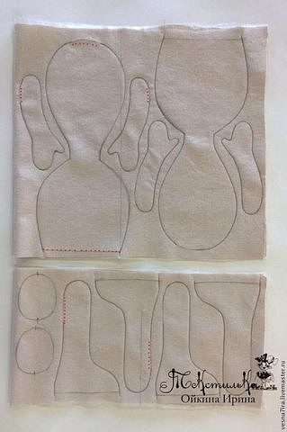



Приложение 6

**Шарнирное соединение Пуговичное крепление конечностей**

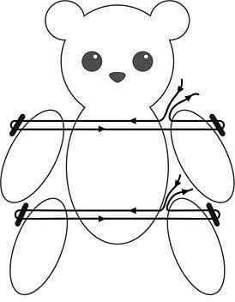

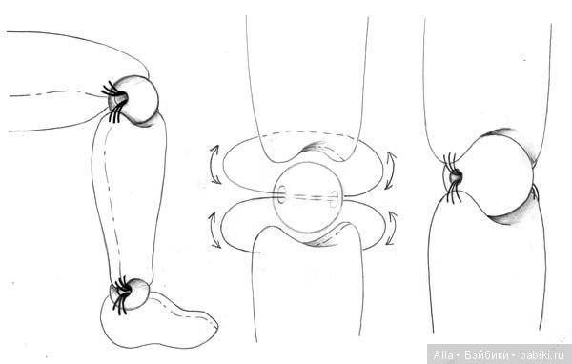

Приложение 7

**Схема крепления волос**

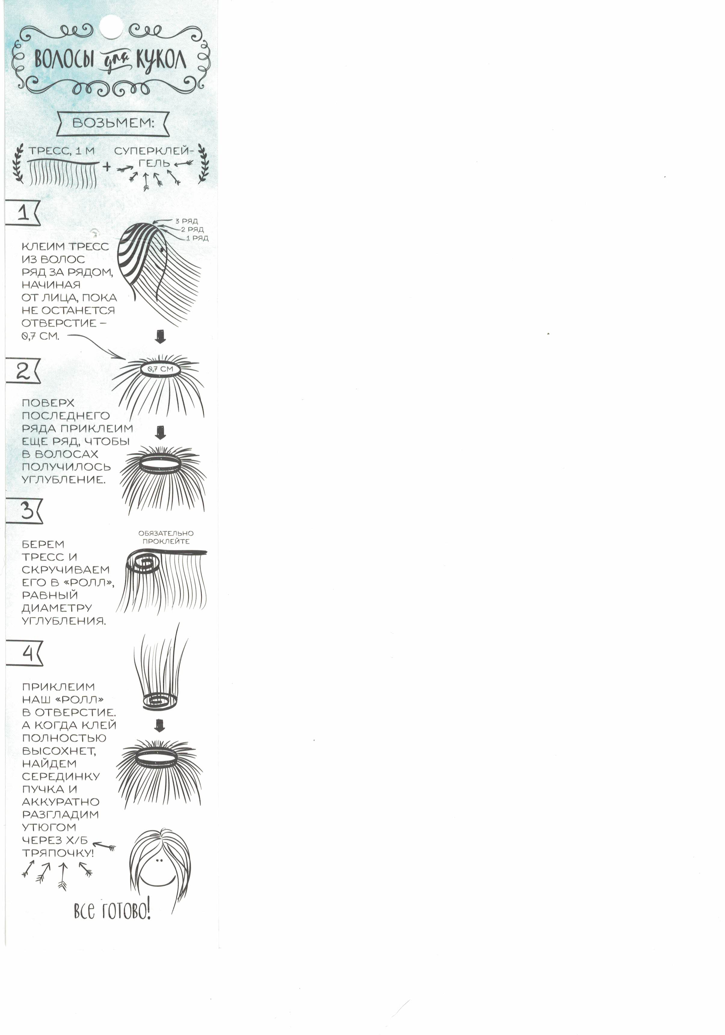 

Приложение 8

Выкройка куклы с поворотной головой Выкройка куклы тыквоголовки

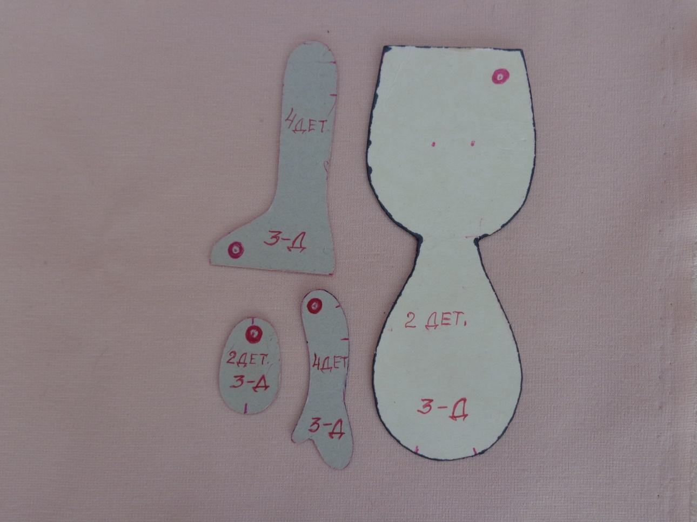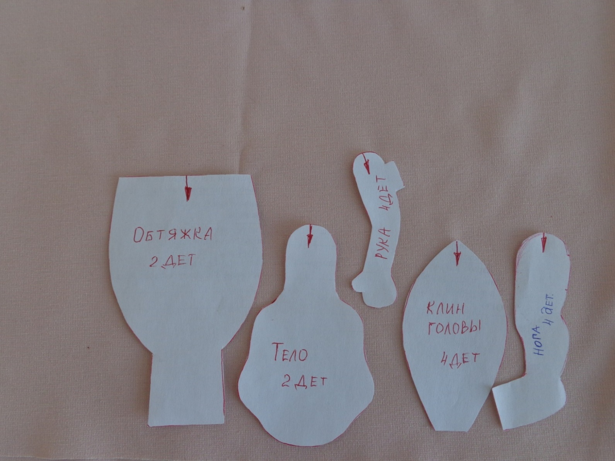

Приложение 9

**Готовые работы обучающихся**

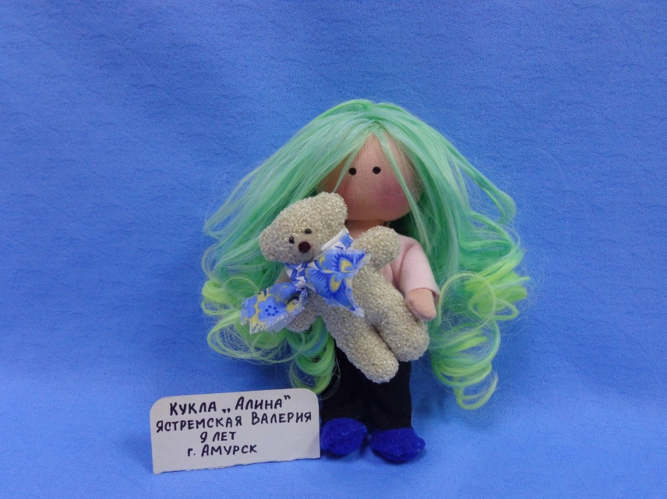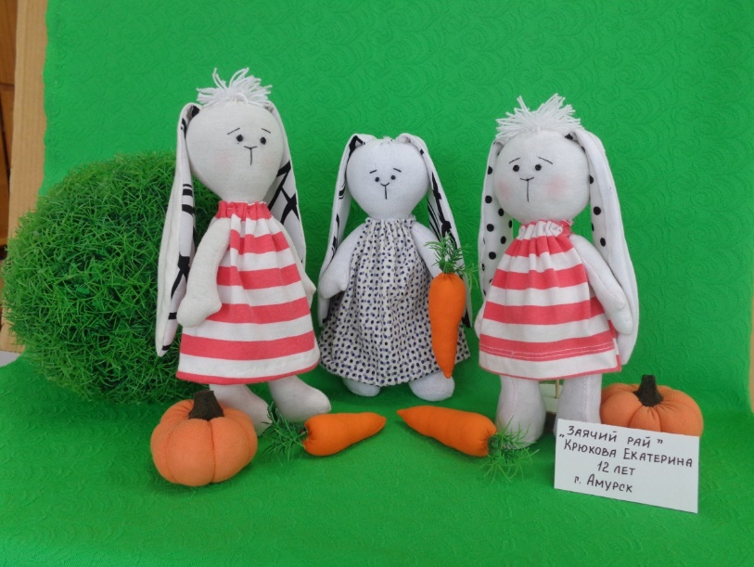

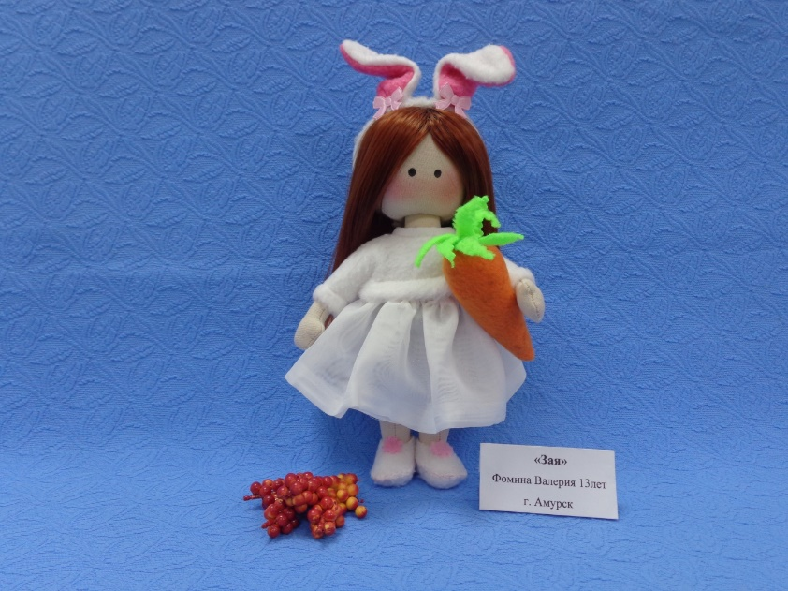

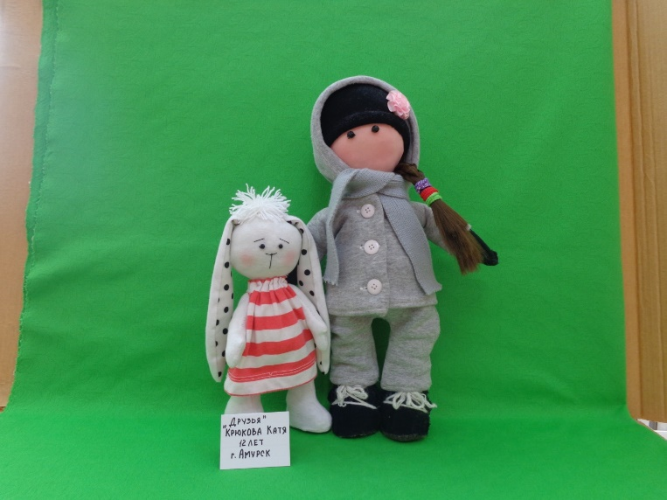

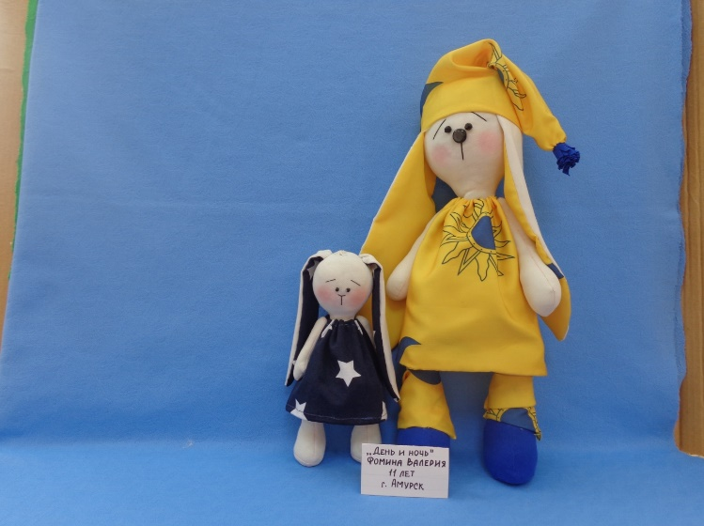

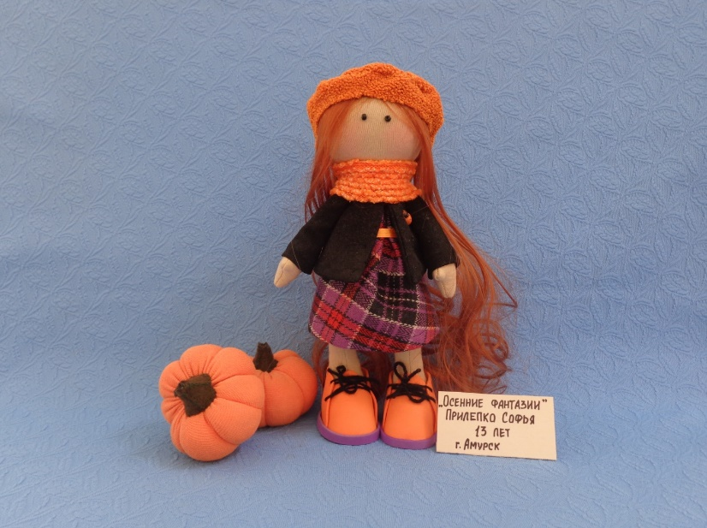

Приложение 10

**Календарный учебный график**

|  |  |  |  |  |  |  |
| --- | --- | --- | --- | --- | --- | --- |
| **№ занятия** | **Дата** | **Кол-во**  **часов** | **Раздел, тема занятия** | **Форма проведения** | **Форма**  **контроля/**  **аттестации** | **Примечание** |
| * + - 1. **Азбука швейных работ** | | | | | | |
| **1** |  | 2 | Вводное занятие | Беседа | Входная диагностика |  |
| **2** |  | 2 | Инструменты и приспособления. Материаловедение | Беседа  Практическая работа | Опрос |  |
| **3**  **4**  **5** |  | 6 | Виды швов: «вперед иголку», «назад иголку», «через край», «потайной», «петельный» | Практическая работа | Наблюдение  Анализ работы  Тест |  |
| **2.Текстильная кукла** | | | | | | |
| **6** |  | 2 | Беседа «История возникновения кукол».  Виды текстильных кукол. | Беседа | Опрос |  |
| **7** |  | 2 | Примитивные текстильные куклы:  куколки-малышки.  Выбор ткани и раскрой изделия | Практическая работа | Наблюдение  Анализ работы |  |
| **8**  **9** |  | 4 | Сметывание и стачивание деталей, набивка изделия. | Практическая работа | Наблюдение  Анализ работы |  |
| **10** |  | 2 | Соединение частей куколки | Практическая работа | Наблюдение  Анализ работы |  |
| **11**  **12** |  | 4 | Оформление лица и прически куколки | Практическая работа | Наблюдение  Анализ работы |  |
| **13**  **14** |  | 4 | Раскрой и изготовление одежды для куколки | Практическая работа | Наблюдение  Анализ работы |  |
| **15** |  | 2 | Примитивные текстильные куклы:  куколки-брелоки.  Выбор материала и раскрой изделия | Практическая работа | Наблюдение  Анализ работы |  |
| **16**  **17** |  | 4 | Сметывание и стачивание деталей | Практическая работа | Наблюдение  Анализ работы |  |
| **18** |  | 2 | Соединение частей куколки | Практическая работа | Наблюдение  Анализ работы |  |
| **19**  **20**  **21** |  | 6 | Крепление волос и изготовление головного убора. Оформление лица | Практическая работа | Наблюдение  Анализ работы |  |
| **22** |  | 2 | Примитивные текстильные куклы:  куколки-броши.  Создание эскиза куколки-броши, подбор материала, раскрой. | Практическая работа | Наблюдение  Анализ работы |  |
| **23** |  | 2 | Соединение деталей и частей куколки-броши. | Практическая работа | Наблюдение  Анализ работы |  |
| **24** |  | 2 | Оформление изделия, крепление застежки. | Практическая работа | Наблюдение  Анализ работы  Мини-выставка |  |
| **25** |  | 2 | Текстильные пупсы:  пучеглазики  Выбор ткани, раскрой изделия. | Практическая работа | Наблюдение  Анализ работы |  |
| **26**  **27** |  | 4 | Соединение деталей туловища. | Практическая работа | Наблюдение  Анализ работы |  |
| **28**  **29** |  | 4 | Изготовление головы-шарика, глаз, головного убора. | Практическая работа | Наблюдение  Анализ работы |  |
| **30** |  | 2 | Соединение частей изделия. Оформление лица. | Беседа | Опрос |  |
| **31** |  | 2 | Текстильные пупсы:  пупсы-цветочки  Раскрой изделия из кукольного трикотажа. | Практическая работа | Наблюдение  Анализ работы |  |
| **32** |  | 2 | Сметывание и стачивание деталей.  Набивка деталей. | Практическая работа | Наблюдение  Анализ работы |  |
| **33** |  | 2 | Соединение деталей пупса между собой.  Оформление личика. | Практическая работа | Наблюдение  Анализ работы |  |
| **34**  **35** |  | 4 | Подбор ткани и раскрой цветка. Соединение деталей. Сборка цветка. | Практическая работа | Наблюдение  Анализ работы |  |
| **36** |  | 2 | Соединение цветка с пупсом. Окончательная отделка изделия. | Подведение итогов | Наблюдение  Анализ работы |  |
| **37** |  | 2 | Текстильные пупсы:  пупс-голыш  Раскрой изделия. Сметывание и стачивание деталей. | Практическая работа | Наблюдение  Анализ работы |  |
| **38**  **39** |  | 4 | Набивка деталей. Прошивание пальчиков. Соединение деталей пупса между собой.  Оформление личика. | Практическая работа | Наблюдение  Анализ работы |  |
| **40**  **41** |  | 4 | Раскрой и стачивание деталей трусиков и панамы. | Практическая работа | Наблюдение  Анализ работы |  |
| **42**  **43**  **44** |  | 6 | Кукла – тильда:  заяц- тильда  Подбор материала. Раскрой деталей, сметывание и стачивание деталей. Набивка частей зайца. | Практическая работа | Наблюдение  Анализ работы |  |
| **45** |  | 2 | Крепление рук и ног к телу шарнирным соединением. Пришивание ушек. | Практическая работа | Наблюдение  Анализ работы |  |
| **46** |  | 2 | Оформление мордочки. | Практическая работа | Наблюдение  Анализ работы |  |
| **47**  **48** |  | 4 | Раскрой платья для зайки. Сметывание и стачивание деталей. Обработка пройм и горловины. Обработка застежки. | Практическая работа | Наблюдение  Анализ работы |  |
| **49** |  | 2 | Изготовление аксессуаров для зайки. (башмачки, морковка и др.- на выбор) | Практическая работа | Наблюдение  Анализ работы |  |
| **50**  **51**  **52** |  | 6 | Кукла – тильда:  мишка-тильда  Подбор материала. Раскрой деталей, сметывание и стачивание деталей. Набивка частей мишки. | Практическая работа | Наблюдение  Анализ работы |  |
| **53** |  | 2 | Крепление рук и ног к телу шарнирным соединением. Пришивание ушек. | Практическая работа | Наблюдение  Анализ работы |  |
| **54** |  | 2 | Оформление мордочки. | Практическая работа | Наблюдение  Анализ работы |  |
| **55**  **56**  **57** |  | 6 | Раскрой штанишек и футболки для мишки. Сметывание и стачивание деталей. Обработка пройм и горловины футболки. Обработка пояса и низа штанишек. Обработка застежки. | Практическая работа | Наблюдение  Анализ работы |  |
| **58**  **59** |  | 4 | Кукла – тильда:  тильда – пухлик  Подбор ткани. Раскрой, сметывание и стачивание деталей куклы. Набивка частей куклы. | Практическая работа | Наблюдение  Анализ работы |  |
| **60** |  | 2 | Соединение ручек с телом шарнирным креплением. Оформление лица куклы. | Практическая работа | Наблюдение  Анализ работы |  |
| **61**  **62** |  | 4 | Изготовление одежды для куклы. Изготовление головного убора. | Практическая работа | Наблюдение  Анализ работы |  |
| **63** |  | 2 | Создание композиции с тильдой-пухликом. | Практическая работа | Наблюдение  Анализ работы  Мини-выставка. |  |
| **64**  **65** |  | 4 | Куклы – тыквоголовки  Раскрой деталей куклы. Сметывание и стачивание деталей. | Практическая работа | Наблюдение  Анализ работы |  |
| **66**  **67** |  | 4 | Набивка частей куклы. Соединение частей куклы. | Практическая работа | Наблюдение  Анализ работы |  |
| **68**  **69** |  | 4 | Варианты крепления волос.  Присоединение волос к голове (трессы или акриловые нитки) | Практическая работа | Наблюдение  Анализ работы |  |
| **70** |  | 2 | Оформление лица куклы | Практическая работа | Наблюдение  Анализ работы |  |
| **71** |  | 2 | Изготовление нижнего белья для куклы, носочков. | Практическая работа | Наблюдение  Анализ работы |  |
| **72**  **73** |  | 4 | Платье для куклы | Практическая работа | Наблюдение  Анализ работы |  |
| **74**  **75** |  | 4 | Жакет для куклы | Практическая работа | Наблюдение  Анализ работы |  |
| **76**  **77** |  | 4 | Кепка для куклы | Практическая работа | Наблюдение  Анализ работы |  |
| **78** |  | 2 | Игрушка зайка для куклы | Практическая работа | Наблюдение  Анализ работы |  |
| **79**  **80** |  | 4 | Кукла с поворотной головой  Раскрой деталей куклы. Сметывание и стачивание деталей. Набивка частей куклы. | Практическая работа | Наблюдение  Анализ работы |  |
| **81**  **82**  **83** |  | 6 | Изготовление поворотной головы. Соединение головы с туловищем. Пришивание рук и ног шарнирным соединением. | Практическая работа | Наблюдение  Анализ работы |  |
| **84**  **85** |  | 4 | Прошивание пальчиков. | Практическая работа | Наблюдение  Анализ работы |  |
| **86**  **87** |  | 4 | Пришивание трессов. | Практическая работа | Наблюдение  Анализ работы |  |
| **88** |  | 2 | Оформление лица куклы | Практическая работа | Наблюдение  Анализ работы |  |
| **89** |  | 2 | Изготовление нижнего белья для куклы, носочков | Практическая работа | Наблюдение  Анализ работы |  |
| **90**  **91**  **92** |  | 6 | Изготовление одежды: блуза и брюки (комбинезон) для куклы. | Практическая работа | Наблюдение  Анализ работы |  |
| **93** |  | 2 | Головной убор для куклы. | Практическая работа | Наблюдение  Анализ работы |  |
| **94**  **95** |  | 4 | Юбка из фатина для куклы. | Практическая работа | Наблюдение  Анализ работы |  |
| **96**  **97** |  | 4 | Игрушка мишка для куклы. | Практическая работа | Наблюдение  Анализ работы |  |
| **98** |  | 2 | Конкурс мастерства «Золотая игла»  (Итоговое занятие по теме «Текстильная кукла») |  |  |  |
| * + - 1. **Аксессуары для куклы** | | | | | | |
| **99**  **100** |  | 4 | Обувь для куклы, сшитая из ткани. | Практическая работа | Наблюдение  Анализ работы |  |
| **101**  **102**  **103** |  | 6 | Обувь для куклы, склеенная из экокожи или  фоамирана. | Практическая работа | Наблюдение  Анализ работы |  |
| **104**  **105** |  | 4 | Сумка для куклы | Практическая работа | Наблюдение  Анализ работы |  |
| **106**  **107** |  | 4 | Рюкзак для куклы | Практическая работа | Наблюдение  Анализ работы |  |
| **108** |  | 2 | **Итоговое занятие** | Беседа | Анализ работы |  |